1. 保存积分接口参数字段和录入字段不匹配，提交会报错

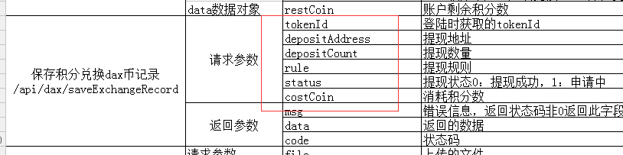

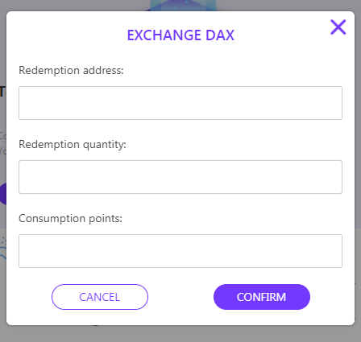

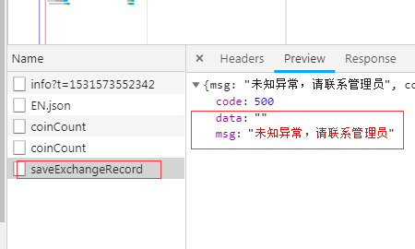

1. 上传图片接口报错

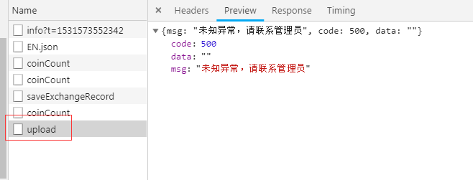

1. 完善个人信息 接口 报错

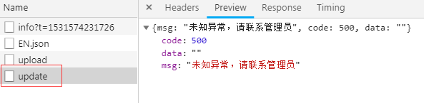

1. FAQ接口没有

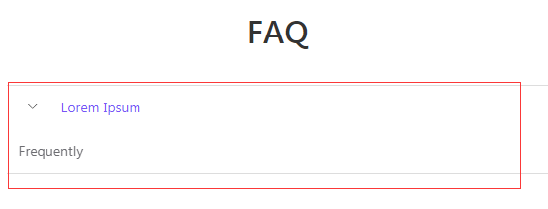

1. 新闻列表接口报错

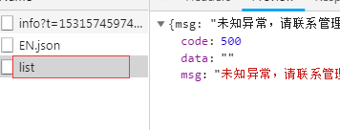

6、Bounty Point History接口返回错误

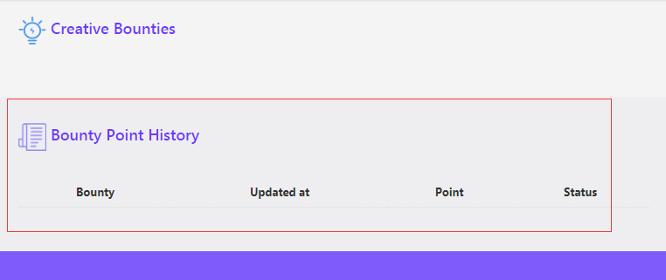

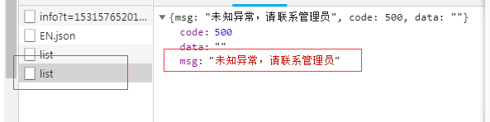

7、白皮书的链接指向不明确

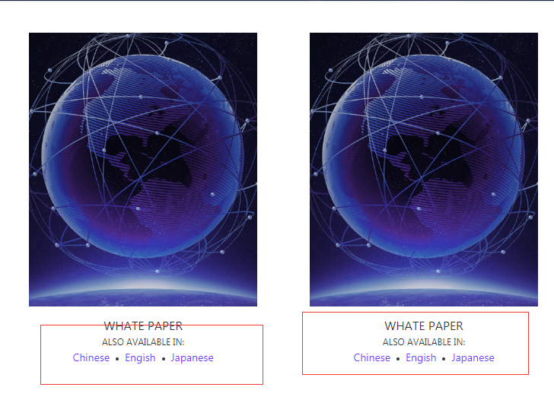

1. 这个页面入口在哪

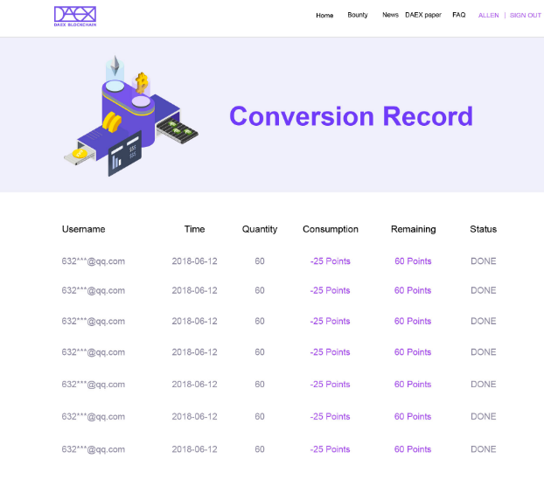

1. 积分页的接口好像没有

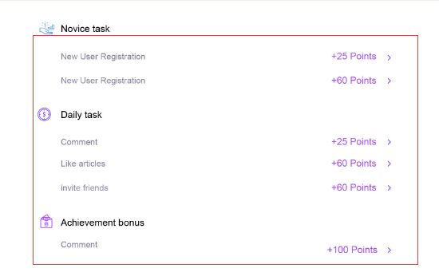

1. 积分详情的接口没有

